

ŠKOLA: Městská střední odborná škola, Klobouky u Brna
nám. Míru 6, příspěvková organizace
ČÍSLO PROJEKTU: CZ.1.07/1.5.00/34.1020
NÁZEV PROJEKTU: Peníze do škol
ČÍSLO ŠABLONY: II/2 Inovace a zkvalitnění výuky cizích jazyků
na středních školách
AUTOR: Mgr. Veronika Krůzová
REALIZACE: Pracovní listy k maturitním otázkám
TÉMATICKÁ OBLAST: Všeobecná témata
NÁZEV DUMu: Describing feelings
POŘADOVÉ ČÍSLO DUMu: 10
KÓD DUMu: VY_22_INOVACE_3_1_10_KRU
DATUM TVORBY: 2012/2013
ANOTACE: Pracovní list je určen pro použití v předmětu anglický jazyk. Je zaměřen na procvičení slovní zásoby týkající se popisování pocitů. Studenti používají slovní zásobu týkající se popisování pocitů a popisují vlastní pocity. Tento pracovní list je studentům kopírován pro samostatnou práci, která je následně kontrolována v rámci třídy za pomoci vyučujícího.

10. Describing feelings
A) Read the sentences and complete them with the correct expression
calm angry annoyed disgusted interested confident lazy confused embarrassed happy

1. I´m ______________ in arts, so I really visit every exhibition in our city.
2. Martina was so _______________ that she passed all the exams! She kissed all the teachers!
3. Peter didn´t know anything about Japan and he got 5! That´s why he felt really _______________ .
4. When I´m travelling on bus I´m really _______________ by all the people who try to talk to me. That´s why I always put on my headphones!
5. I had a fly in my soup! I felt _______________!
6. I like going out during Christmas holiday when there is a lot of snow everywhere and everything seems to be so _______________ .
7. My brother got _______________ when his girlfriend left him. But I helped him to calm down.
8. Lucy was always such a _______________ girl! She didn´t want to do anything!
9. Mary was always able to earn a lot of money and to be simply the best in everything she did. That´s why she is so _______________ .
10. Mum told me Mark won´t come back from the USA. I felt really _______________ when I saw him at the door!

B) Use three adjectives to describe, how would you feel in these situations

1. When you go to work for the first time __________ __________ __________
2. When you travel by plane for the first time __________ __________ __________
3. If you saw your favourite star _________ __________ __________
4. If you won a million __________ __________ __________
5. When you meet your friend after years __________ __________ __________

C) Look at the pictures and say, how would you feel in the places
1.
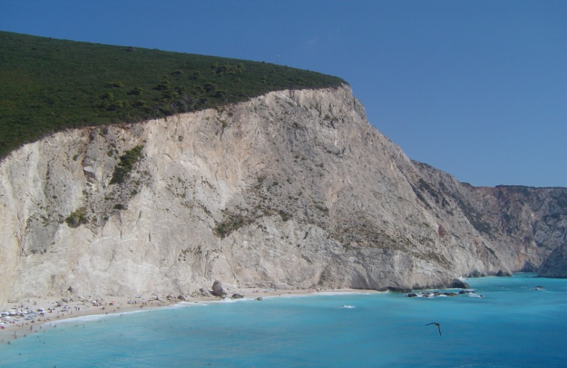

2.
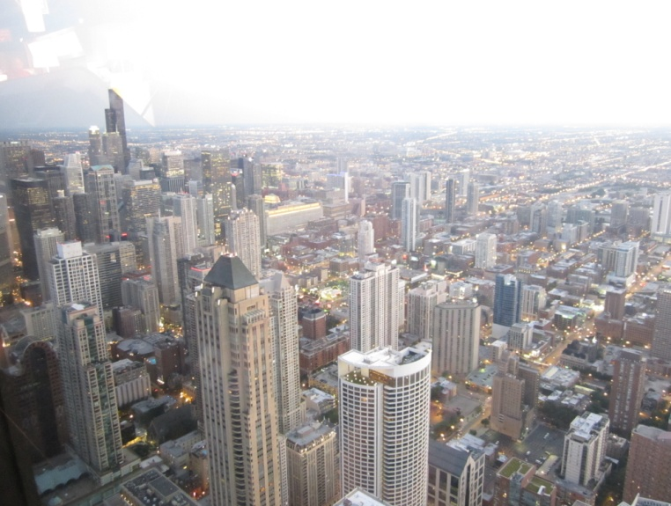

Zdroje:
1. Autorčiny vlastní fotografie.

